ITEM DE PAUTA | 143.3.8
INTERESSADO | CAU/MG
ASSUNTO | Proposta de Plano de Trabalho da CEF-CAU/MG (2021)
DELIBERAÇÃO DA COMISSÃO DE ENSINO E FORMAÇÃO D.CEF-CAU/MG Nº 143.3.8-2021

A COMISSÃO PERMANENTE DE ENSINO E FORMAÇÃO DO CAU/MG – CEF-CAU/MG, em reunião ordinária no dia 22 de fevereiro de 2021, em reunião realizada por videoconferência, no exercício das competências e prerrogativas que trata o art. 94 do Regimento Interno aprovado pela Deliberação Plenária nº 0070.6.13/2017, do CAU/MG e homologado pela Deliberação Plenária nº DPABR 0023-05.A/2017, do CAU/BR, e a Lei nº 12.378, de 31 de dezembro de 2010, e:
Considerando o art. 92 do Regimento Interno do CAU/MG que dispõe sobre a manifestação dos assuntos de competência das comissões ordinárias mediante ato administrativo da espécie deliberação de comissão;
Considerando inciso X, do art. 92, do Regimento Interno do CAU/MG, que dispõe que dispõe como competência comum às Comissões Ordinárias e Especiais do CAU/MG “elaborar e deliberar sobre os planos de ação e orçamento e os planos de trabalho da comissão, e suas alterações, observando o Planejamento Estratégico do CAU e as diretrizes estabelecidas”;
Considerando inciso XI, do art. 92, do Regimento Interno do CAU/MG, que dispõe como competência comum às Comissões Ordinárias e Especiais do CAU/MG “apreciar, cumprir e fazer cumprir a execução das metas previstas nos planos de ação e orçamento, e acompanhar os resultados alcançados no plano de trabalho das comissões”;
Considerando a formulação do plano de ação e orçamento do CAU/MG para o exercício de 2021, aprovado mediante deliberação plenária DPOMG Nº 0108.6.5-2020, de 16 de novembro de 2020;
Considerando Deliberação Plenária DPOMG Nº 0063.6.2/2017, que aprova a instituição da Premiação Trienal dos Trabalhos Finais de Graduação dos Estudantes de Curso de Graduação em Arquitetura e Urbanismo de Minas Gerais;
Considerando Deliberação DCEF-CAU/MG Nº 105.4.1/2018, que solicita a alteração da periodicidade da Premiação dos Trabalhos Finais de Graduação dos Estudantes de Curso de Graduação em Arquitetura e Urbanismo de Minas Gerais, de trienal para anual, assunto discutido e aprovado na Reunião nº 66 do Conselho Diretor, realizada no dia 05 de março de 2018;
Considerando Deliberação Plenária DPOMG Nº 0063.6.3/2017, que aprova a instituição do Fórum Anual de Coordenadores de Curso de Graduação em Arquitetura e Urbanismo de Minas Gerais;
Considerando Deliberação Plenária DPOMG n. 0108.6.5/2020, de 16 de novembro de 2020, que aprova a programação orçamentária do CAU/MG para 2021, e prevê, entre outras ações, a realização da Premiação TCC/2021 e a elaboração de Cartilha para Estudantes de Arquitetura e Urbanismo;
Considerando o inciso V, do art. 104 do Regimento Interno do CAU/MG que dispõe que “compete ao coordenador de comissão ordinária ou especial apresentar ao Conselho Diretor, ou na falta desse, ao Plenário, os planos de ação e orçamento, e os planos de trabalho da comissão, incluindo objetivos, ações, metas, cronograma de execução e calendário de reuniões e suas alterações”;
Considerando o art. 79, do Regimento Interno do CAU/MG que dispõe que, “as comissões ordinárias terão seus planos de ação e orçamento e planos de trabalho apreciados e deliberados pelo Conselho Diretor”;
Considerando a possibilidade de viabilização de parcerias institucionais para realização da Premiação TCC/2021, especificamente de parceria com o Instituto Americano de Arquitetos (em inglês: American Institute of Architects), nos termos discutidos na Reunião Ordinária nº 143/2021 da CEF-CAU/MG, conforme registrado em Súmula.
DELIBEROU:
- Aprovar o Plano de Trabalho da CEF-CAU/MG, na forma do Cronograma disposto no Anexo III da presente Deliberação;
- Solicitar esclarecimentos à Gerência Jurídica do CAU/MG acerca dos procedimentos necessários à consolidação da parceria institucional mencionada no item 3.8 da Súmula da Reunião Ordinária nº 143/2021 da CEF-CAU/MG, conforme ação 1.4 do Cronograma do Anexo III desta Deliberação;
- Encaminhar à Presidência do CAU/MG a proposta de Plano de Trabalho da CEF-CAU/MG para o exercício 2021 e outros documentos apensados nesta deliberação, para conhecimento e encaminhamentos necessários ao seu cumprimento.

Folha de Votação DCEF-CAU/MG n° 143.3.8/2021
Conselheiros Estaduais |  |  | Votação
 |  |  | Sim (a favor) | Não (contra) | Abstenção | Ausência na votação
1 | Luciana Bracarense Coimbra Veloso | TITULAR | x
2 | Sérgio Luiz Barreto C. C. Ayres | TITULAR | x
3 | Gustavo Ribeiro Rocha | TITULAR | x

Luciana Bracarense Coimbra Veloso (Coordenadora CEF-CAU/MG) _____________________________________
Luis Phillipe Grande Sarto (Membro Suplente)

Sérgio Luiz Barreto C. C. Ayres (Coordenador Adjunto CEF-CAU/MG) _____________________________________
Maria Del Mar Ferrer Poblet (Membro Suplente)

Gustavo Ribeiro Rocha (Membro Titular CEF-CAU/MG) ______________________________________
Denise Aurora Neves Flores (Membro Suplente)

Considerando a necessidade de ações cautelosas em defesa da saúde dos membros do Plenário, convidados e colaboradores do Conselho de Arquitetura e Urbanismo de Minas Gerais – CAU/MG, e a implantação de reuniões deliberativas virtuais, atesto a veracidade e a autenticidade das informações acima prestadas, tendo sido aprovado o presente documento em reunião gravada e com a anuência dos membros da Comissão de Ensino e Formação – CEF-CAU/MG.

_______________________________________
Darlan Gonçalves de Oliveira
Arquiteto Analista – Assessor Técnico
Comissão de Ensino e Formação – CEF-CAU/MG

ANEXO I – DCEF-CAU/MG n° 143.3.8/2021
Atividades e projetos do plano de ação e orçamento do CAU/MG para o exercício 2021 relativas às competências da CEF-CAU/MG

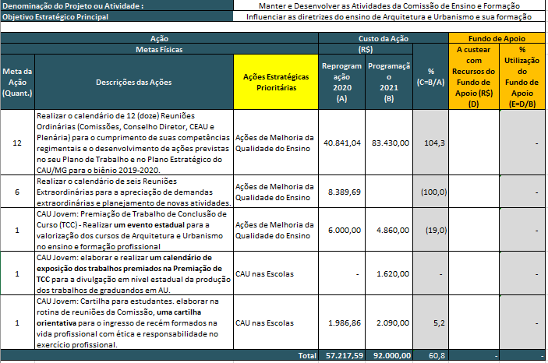
Fonte: Aba “Anexo 4” da planilha da Programação do Plano de Ação e Orçamento 2021 do CAU/MG, 16 nov. 2020.

ANEXO II – DCEF-CAU/MG n° 143.3.8/2021
Mapa Estratégico do Planejamento Estratégico do CAU

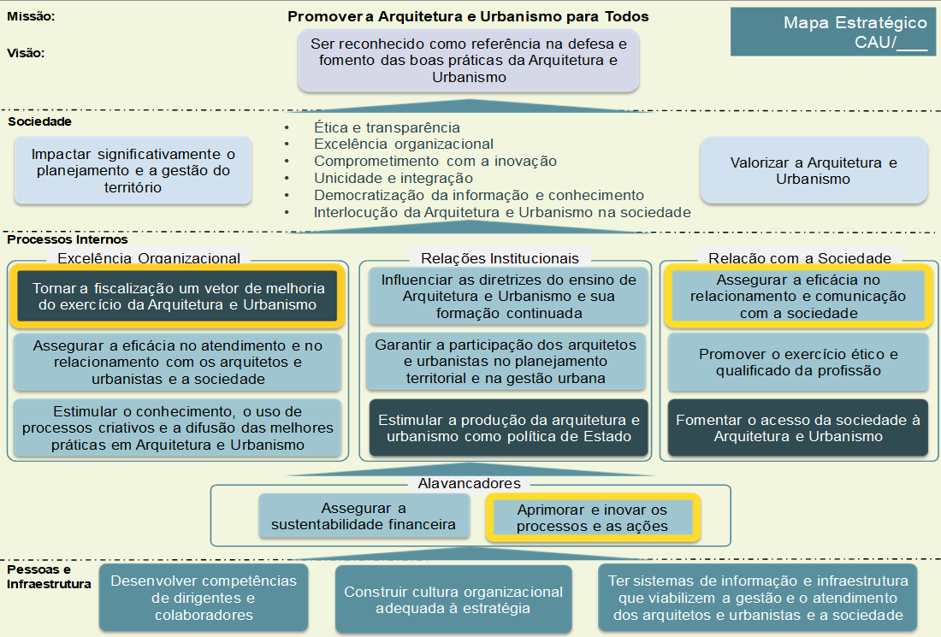
Em destaque os objetivos estratégicos prioritários nacionais (preenchimento realçado) e locais (contorno realçado). Fonte: Aba “Mapa Estratégico” da planilha da Programação do Plano de Ação e Orçamento 2021 do CAU/MG, 16 nov. 2020.

ANEXO III – DCEF-CAU/MG n° 143.3.8/2021
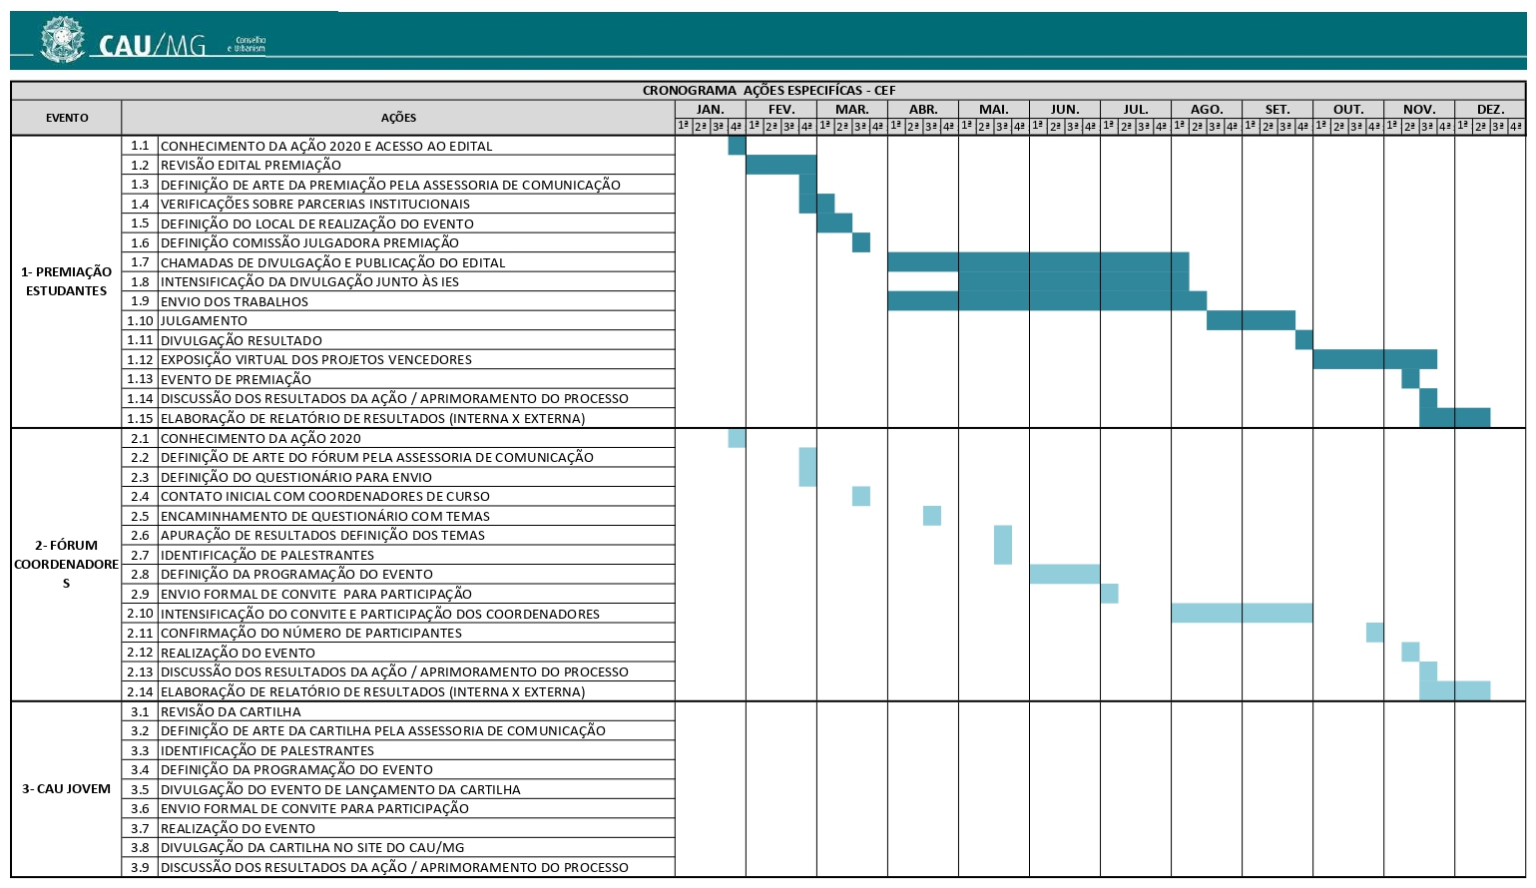
Lista de ações previstas e cronograma
* O cronograma das ações referentes ao item 3, CAU Jovem, serão apresentadas no segundo semestre, quando da Reprogramação.

